Definición de proyecto

Sistema de tienda digital

Un almacén de productos nos ha contratado para la elaboración de una página web que les permita entrar al comercio digital, permitiendo a los usuarios hacer sus compras en línea, obtener feedback de los productos, y facilitar la búsqueda de los mismos, además de ser lo más autoadministrable posible de acuerdo a las transacciones a realizar. Por el lado administrativo de los empleados y el gerente encargado administrar los productos del catálogo, el inventario, cambiar precios, aplicar descuentos, agregar proveedores y compras a los proveedores también aplicar un flujo de aprobación para las compras y hacer algunos reportes y/o estadísticas de ser posible.

(Por el momento el almacen es de productos Varios sin una temática específica.)

(El diagrama de casos de uso que se encuentra en la siguiente pagina puede estar sujeto a cambios del alcance original ampliando sus funciones.)

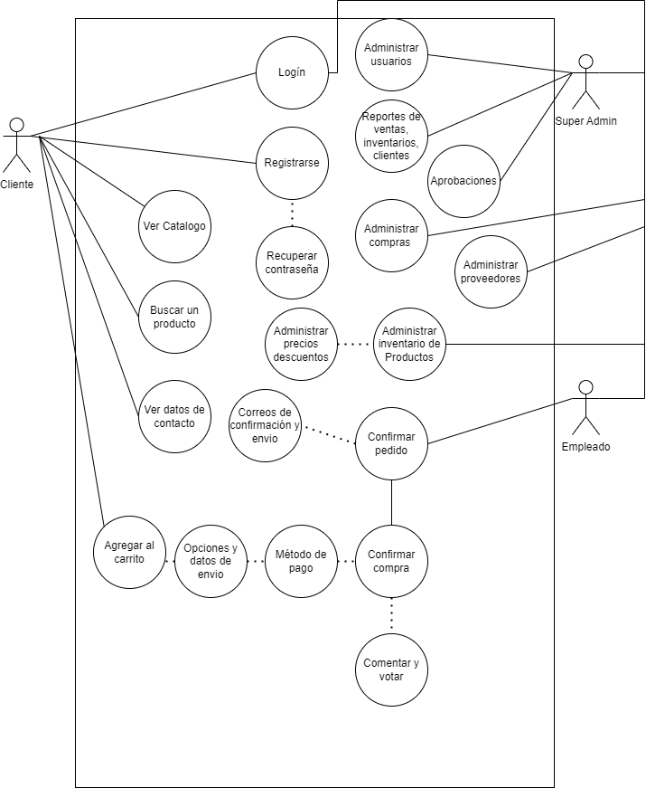

Diagrama de BD

